Universidade Federal do Rio de Janeiro
Programa de Engenharia Elétrica

Alunos: Bernardo Bouzan
Elly Fonseca Bouzan
Leonardo Santoro
Professor: Afonso Celso Del Nero
Data: 17/10/2010

Otimização – Aspectos Teóricos

e Métodos Numéricos:

Trabalho 1

1 – Introdução

O relatório a seguir tem por objetivo apresentar brevemente o conceito utilizado nos métodos univariáveis da Seção Áurea, Fibonacci e de Interpolação Polinomial e, posteriormente, detalhar as construções de seus algoritmos a partir do software Matlab versão 7.8.0.

2 – Revisão Conceitual

2.1 – Método de Fibonacci

Dada uma função objetivo suave f(x), um intervalo inicial de busca I = [a,b] onde f(x) é unimodal e o número de iterações n que se deseja aplicar o algoritmo, deve-se obter um novo intervalo que contenha o mínimo da função objetivo no interior de [a,b].

2.1.1 – Algoritmo de Fibonacci

A - p = ; α = 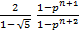.

B - i = 1.

C - = a; = b; = (b - a).

D - = α + (1 – α) ; = f ().

E - = α + (1 – α) ; = f ().

F - Se < :

a = ; b = ; = (b – a).

Se i = n I = [a,b] FIM

α = ( - )/ ; i = i + 1.

Retornar a C.

G - Se ≥ :

a = ; b = ; = (b – a).

Se i = n I = [a,b] FIM

α = ( - )/ ; i = i + 1.
Retornar a C.
2.2 – Método da Razão Áurea

A idéia básica consiste em dada uma função objetivo suave f(x), um intervalo inicial de busca [a,b] onde f(x) é unimodal e uma tolerância ɛ, reduzir o intervalo fornecido de forma que o mesmo seja inferior a tolerância desejada.

2.2.1 – Algoritmo da Razão Áurea

A - = a; = b; L = (b - a); r = 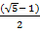.

B - = r + (1 – r).

C - = (1 – r) + r .

D - = f(); = f().

E - Se < :

a = ; b = ; L = (b – a).

Se L < ɛ I = [a,b] FIM

= .

= r a + (1 – r) b Retornar a D.

F - Se ≥ :

a = ; b = ; L = (b – a).

Se L < ɛ I = [a,b] FIM

= .

= (1 – r) a + r b Retornar a D.

2.3 – Método de Interpolação Polinomial

A idéia central do algoritmo é, na vizinhança de um ponto mínimo, aproximar a função objetivo f(x) por parábolas quadráticas. Portanto, dado um intervalo de busca inicial I = [a,b], deve-se escolher um ponto p pertencente à I e calcular a equação da parábola g(x) que passa por a, b e p. Posteriormente, será necessário calcular o ponto que causa um mínimo em g(x) e descartar um ponto entre a, b e p utilizando como critério qual deles causa maior retorno em g(x). Deve-se então repetir todos os passos com o novo intervalo gerado até que a tolerância ɛ seja satisfeita.
2.3.1 – Algoritmo da Interpolação Quadrática

A - = a; = b.

B - = r + (1 – r).

C - = f(); = f(); = f().

D - = 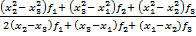;

= f().

E - Se Ǝ i tal < ε FIM.

F - Se (- ) (- ) > 0: k = 1;

Senão: k = 3.

G - Se > :

= ; = ; k = 2.

H – = ; = Retornar a D.

2.4 – Algoritmo do Enquadramento Inicial

3 – Manual de Execução dos Algoritmos

Todos os códigos estão presentes para consulta no ANEXO 1.
Para inicializar um dos métodos, a função optimize deve ser executada a partir da linha de comando do Matlab, conforme mostrado na Figura 1.

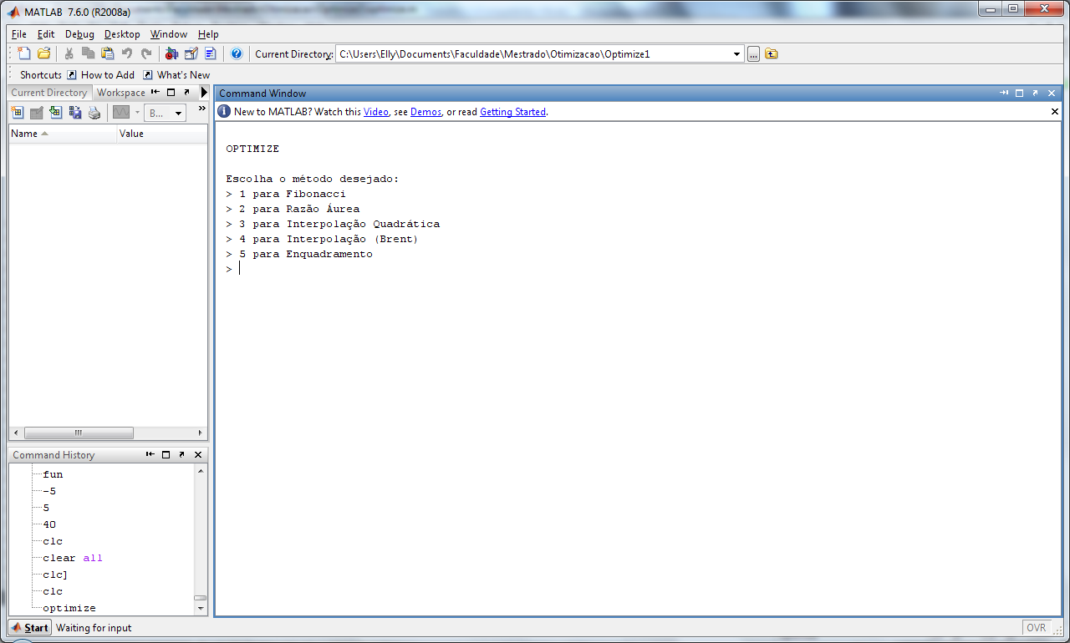
Figura 1 – Iniciando a execução da função Optimize

Nota-se que, uma vez iniciada a função, deve-se escolher qual método será utilizado para reduzir o intervalo de busca inicial, sendo 1 correspondente ao método de Fibonacci, 2 a Seção Áurea, 3 a Interpolação Quadrática, e 4 a Interpolação (Brent). O número 5 é o método do Enquandramento Inicial.

3.1 – Método de Fibonacci

Conforme descrito na seção 2.1, uma vez escolhido o método de Fibonacci, deve-se definir o intervalo de busca inicial, e também o número de iterações que o algoritmo realizará. O intervalo de busca inicial pode ser obtido através do método do Enquandramento Incial, explicado na seção 3.5 deste relatório. A Figura 2, apresentada a seguir, exemplifica o uso do método considerando f(x) = (x-4)³ + 4(x-4)² + 1, intervalo de busca inicial I₀ = [3,8674 ; 4,191], e número de iterações n = 10.

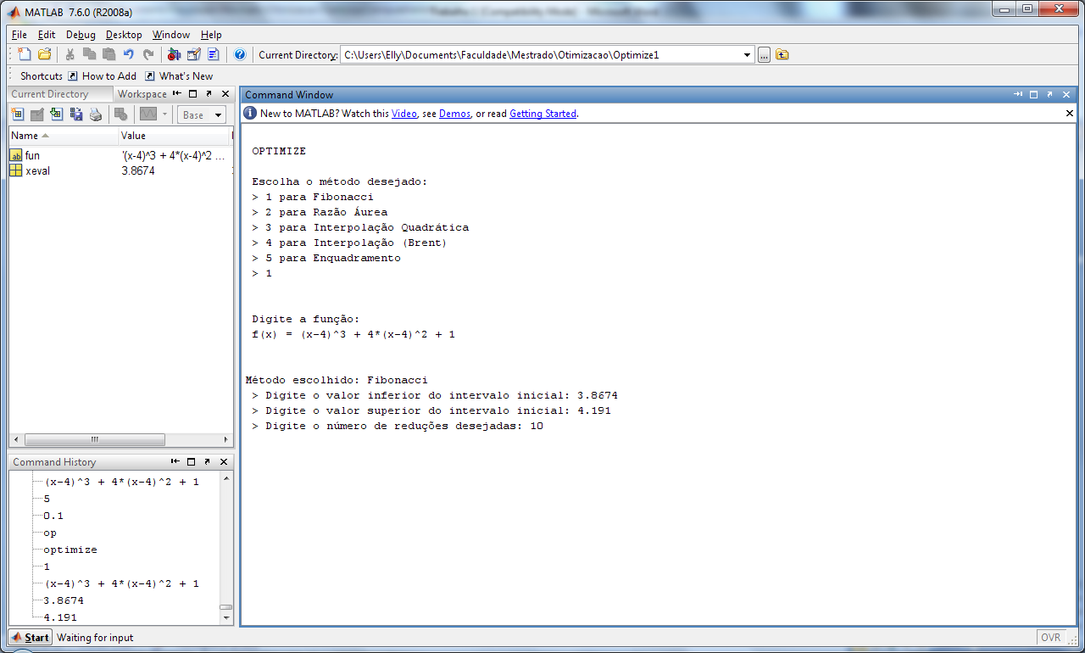
Figura 2 – Método de Fibonacci para I₀ = [3,8674 ; 4,191], n = 10

Observando-se a função objetivo proposta acima, pode-se calcular analiticamente e constatar que a mesma apresenta um ponto de mínimo em x = 4. Utilizando o Método de Fibonacci com apenas 10 iterações, pode-se afirmar que o mínimo procurado encontra-se no interior do intervalo I_{f} = [3,9979 ; 4,0021], conforme Figura 3. A Figura 4 exibe a evolução do enquadramento de busca a cada iteração.

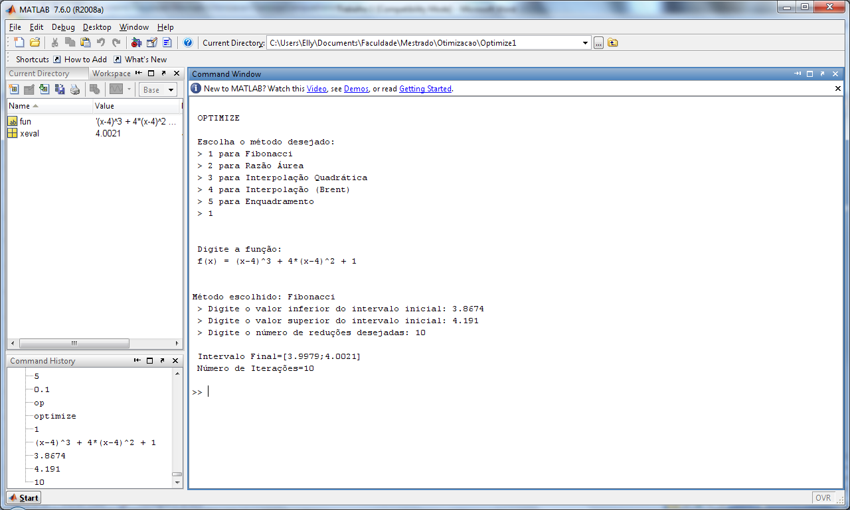
Figura 3 – Resultado do método de Fibonacci para n = 10.

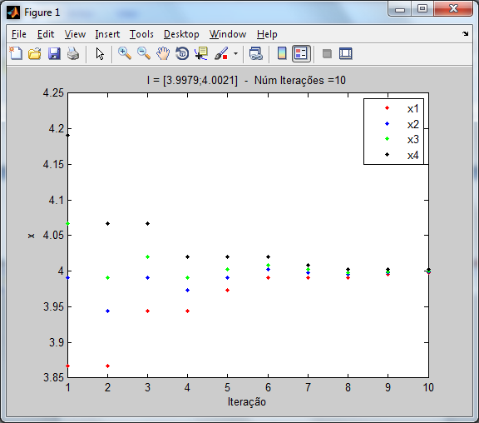
Figura 4 – Fibonacci: Evolução do enquadramento de busca para I₀ = [3,8674 ; 4,191] e n = 10.

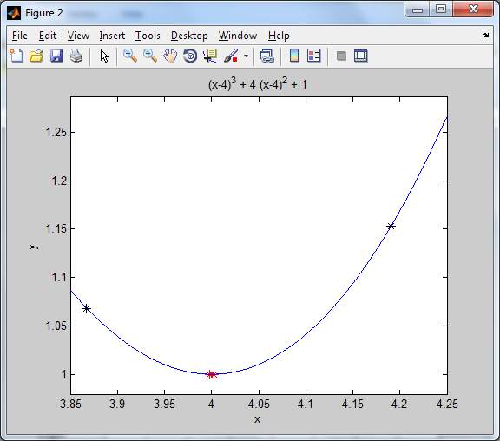
Figura 5 – Fibonacci: Resultado da minimização

3.2 – Método da Seção Áurea

De acordo com a seção 2.2, para execução do algoritmo da Seção Áurea, deve-se definir o intervalo de enquadramento inicial I₀ e também a tolerância desejada para o tamanho do intervalo desejado. Inicialmente será considerada novamente a função objetivo f(x) = (x-4)³ + 4(x-4)² + 1, assim como o intervalo de busca inicial I₀ = [3,8674 ; 4,191]. Para que seja possível a comparação entre o desempenho alcançado com esse método e o de Fibonacci, será considerada a tolerância ε = 4,0826 - 3,9506 = 0,132 (resultado obtido anteriormente com 10 iterações). A Figuras 6 e 7 exibem os resultados para os valores de entrada mostrados acima.

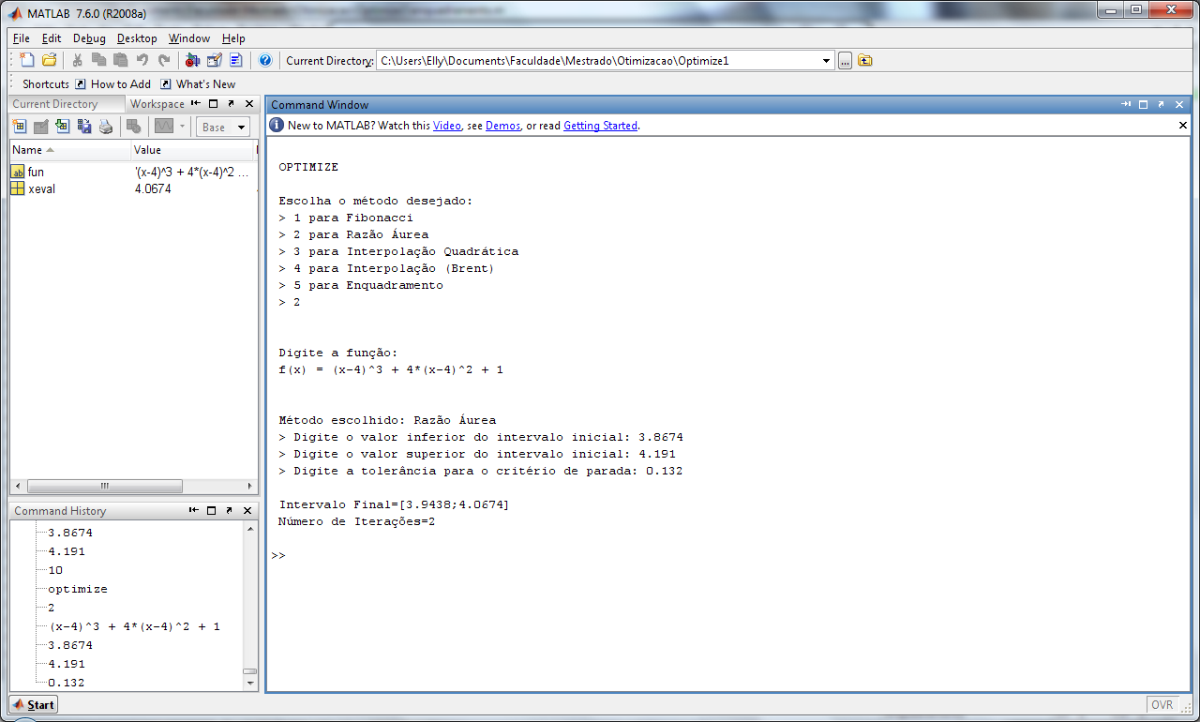
Figura 6 – Resultados para o Método da Razão Áurea para I₀ = [3,8674 ; 4,191] e ε = 0.132.

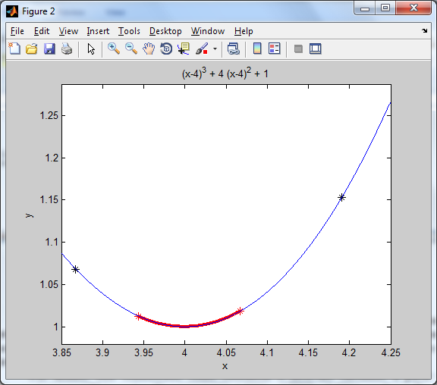
Figura 7 – Razão: Evolução do enquadramento de busca para I₀ = [3,8674 ; 4,191] e ε = 0.132.

Nota-se, a partir das Figuras 6 e 7, que para a mesma função objetivo usada anteriormente, o método da Seção Áurea realiza apenas 2 iterações, enquanto Fibonacci necessitou de 10. O intervalo final encontrado foi I_{f} = [3,9438 ; 4,0674], mostrando que de fato o mesmo contém o ponto de mínimo x = 4, calculado analiticamente.

3.3 – Método de Interpolação Polinomial

Conforme descrito na seção 2.3, para execução do método de Interpolação Polinomial, deve-se especificar, além da função objetivo, o intervalo de enquadramento inicial I₀ e o fator de tolerância ε. Novamente serão utilizados f(x) = (x-4)³ + 4(x-4)² + 1 (definida em fun.m) e intervalo de busca inicial I₀ = [3,8674 ; 4,191]. Inicialmente, foi escolhida a tolerância ε = 0,01, como mostrado nas Figuras 8 e 9.

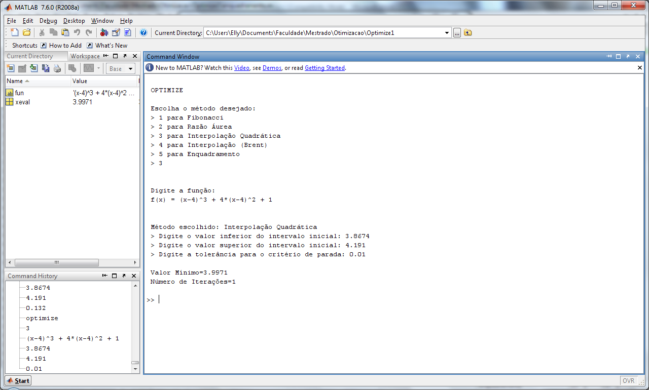
Figura 8 - Resultados para o Método da Interpolação Quadrática para I₀ = [3,8674 ; 4,191] e ε = 0.01.

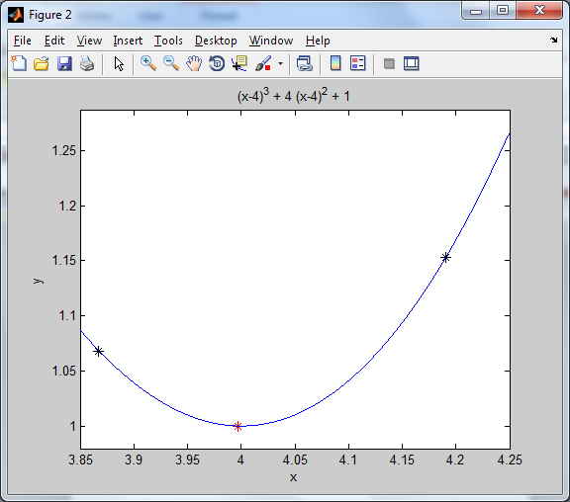
Figura 9 - Interpolação Quadrática: Evolução do enquadramento de busca para I₀ = [3,8674 ; 4,191] e ε = 0.01.

Note que apesar de a tolerância inserida ao algoritmo ser ε = 0,01, o método é interrompido quando existe x_{i} tal que |x_{mín} - x_{i}| < ε, sendo x_{mín} correspondente ao ponto de mínimo da parábola interpolada g(x). Assim, nos casos em que x_{mín} calculado para g(x) não é idêntico ao ponto de mínimo calculado analiticamente para a função objetivo f(x), o ponto encontrado ao fim do método de interpolação quadrática não necessariamente estará na tolerância especificada inicialmente pelo usuário.

Por fim, pode-se observar que com apenas 1 iteração, o algoritmo acima se aproximou do mínimo analítico possuindo um erro menor que 0,1 %.

Repetindo-se a simulação, porém com tolerância ε = 0,001, chega-se aos resultados das Figuras 10 e 11.

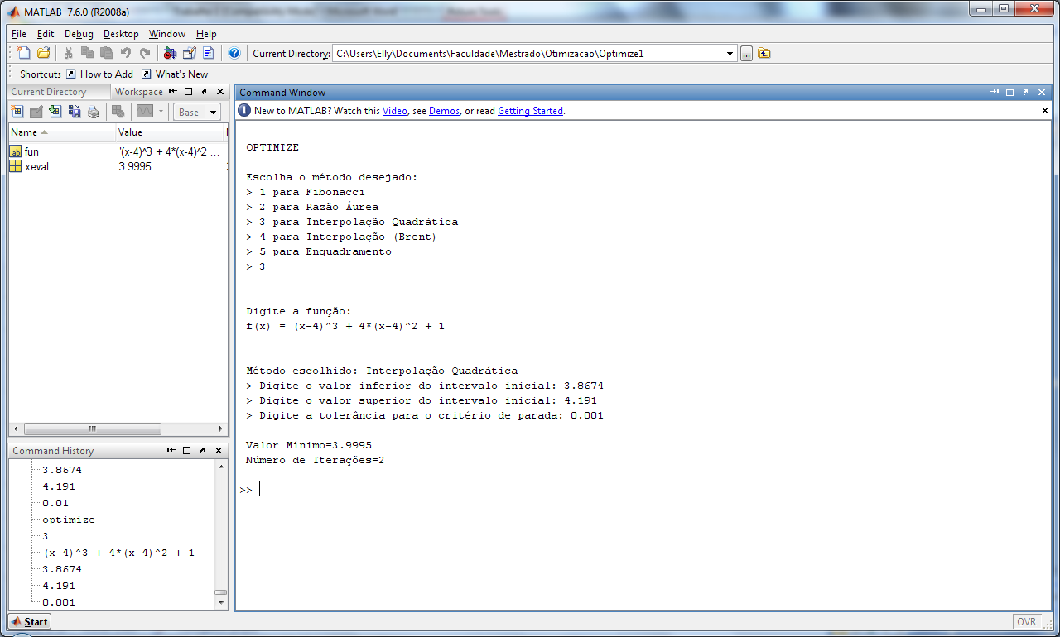
Figura 10 - Resultados para o Método da Interpolação Quadrática para I₀ = [3,8674 ; 4,191] e ε = 0.001

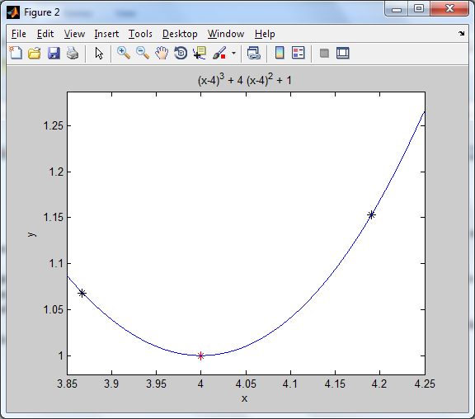
Figura 11 - Interpolação Quadrática: Evolução do enquadramento de busca para I₀ = [3,8674 ; 4,191] e ε = 0.001.

Dessa vez, o algoritmo encontra o ponto de mínimo calculado praticamente sem erros, porém o número de iterações aumentou para i = 2.

3.4 – Algoritmo de Brent

Por último, foi implementado o algoritmo de Brent, que possui idéia semelhante a apresentada anteriormente, conforme ANEXO I. Novamente, a tolerância especificada pelo usuário não necessariamente será atendida pelo ponto de mínimo encontrado através do método.

Utilizando I₀ = [3,8674 ; 4,191] e ε = 0.001, os resultados apresentados nas Figuras 12 e 13 são alcançados.
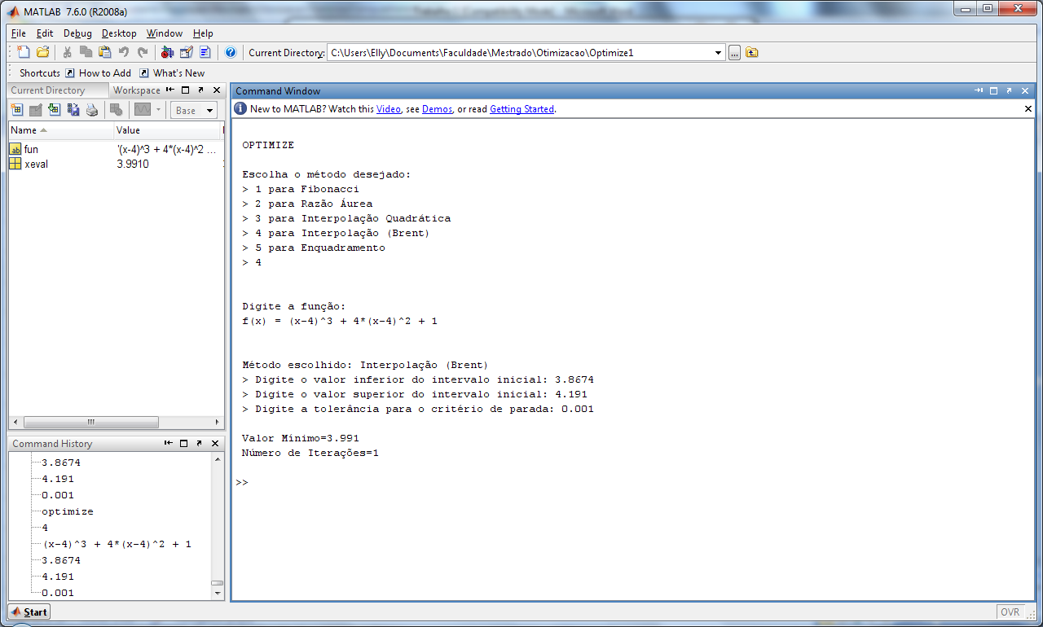
Figura 12 - Resultados para o Método de Brent para I₀ = [3,8674 ; 4,191] e ε = 0.001

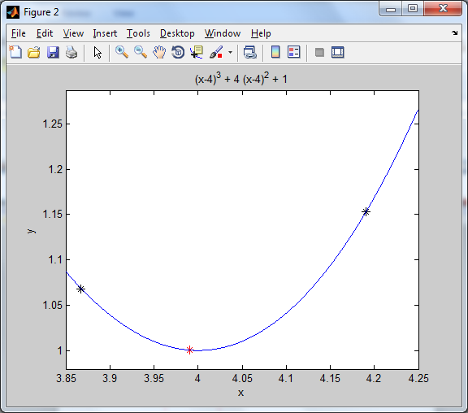
Figura 13 - Brent: Evolução do enquadramento de busca para I₀ = [3,8674 ; 4,191] e ε = 0.001.

Com apenas uma iteração, o método de Brent alcançou o resultado com 0,2% de erro.

3.5 – Algoritmo do Enquadramento Inicial

O Algoritmo do Enquandramento Inicial deve ser executado antes de qualquer um dos métodos de busca linear. Dado um ponto inicial e um delta de avanço fixo, ele retorna um o intervalo inicial de enquadramento da busca linear. A figura 14 mostra o programa optimize executado no modo Enquadramento Inicial para a função f(x) = (x-4)³ + 4(x-4)² + 1. O ponto inicial usado foi 5, e o avaço inicial igual a 0,1.

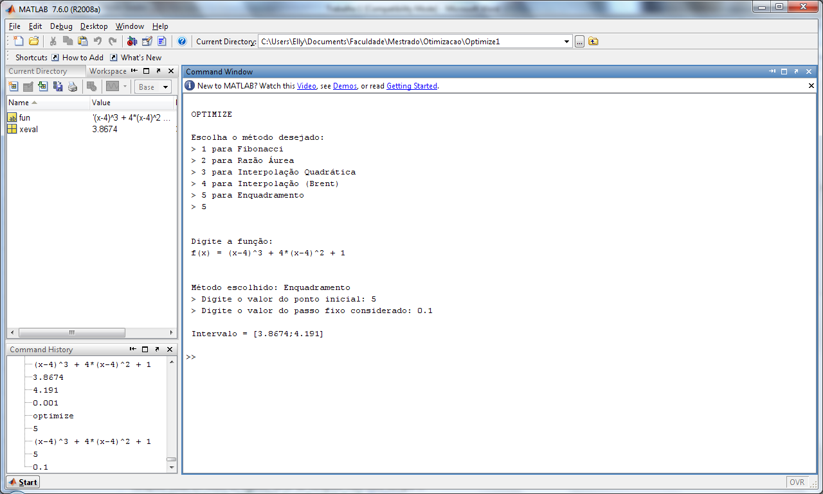
Figura 14 - Enquadramento: Resultado do m’etodo para I = 5 e Δ = 0,1.

Pela figura 14, observa-se que o intervalo de enquadramento encontrado foi [3,8674 ; 4,191], que engloba o mínimo analítico 4. Este valor foi usado como intervalo inicial para todos os algotimos de busca linear deste relatório.

ANEXO I

- fun.m

function f = fun(xeval)

assignin('base','xeval',xeval);
f = evalin('base','subs(fun,xeval);');

- optimize.m

function optimize

clear all;
clc;
format long;

fprintf(1,'\n OPTIMIZE\n\n');

% ------------ Entradas
eval_fun='fun';

method = input(' Escolha o método desejado: \n > 1 para Fibonacci \n > 2 para Razão Áurea \n > 3 para Interpolação Quadrática \n > 4 para Interpolação (Brent) \n > 5 para Enquadramento \n > ');

fun = input('\n\n Digite a função: \n f(x) = ','s');
assignin('base','fun',fun);

if method == 1

fprintf(1,'\n\nMétodo escolhido: Fibonacci \n');

I1(1) = input(' > Digite o valor inferior do intervalo inicial: ');
I1(2) = input(' > Digite o valor superior do intervalo inicial: ');
nit = input(' > Digite o número de reduções desejadas: ');

[I,cont_it] = fibonacci(eval_fun,I1,nit);

fprintf(1,strcat('\n Intervalo Final=[',num2str(I(1)),';',num2str(I(2)),']'));
fprintf(1,strcat('\n Número de Iterações=',num2str(cont_it),'\n\n'));

grafico(eval_fun,I1,I);
end

if method == 2

fprintf(1,'\n\n Método escolhido: Razão Áurea \n');

I1(1) = input(' > Digite o valor inferior do intervalo inicial: ');
I1(2) = input(' > Digite o valor superior do intervalo inicial: ');
eps = input(' > Digite a tolerância para o critério de parada: ');

[I,cont_it] = aurea(eval_fun,I1,eps);

fprintf(1,strcat('\n Intervalo Final=[',num2str(I(1)),';',num2str(I(2)),']'));
fprintf(1,strcat('\n Número de Iterações=',num2str(cont_it),'\n\n'));

grafico(eval_fun,I1,I);
end

if method == 3

fprintf(1,'\n\n Método escolhido: Interpolação Quadrática \n');

I1(1) = input(' > Digite o valor inferior do intervalo inicial: ');
I1(2) = input(' > Digite o valor superior do intervalo inicial: ');
eps = input(' > Digite a tolerância para o critério de parada: ');

[I,cont_it] = interpolacao(eval_fun,I1,eps);

fprintf(1,strcat('\n Valor Mínimo= ',num2str(I)));
fprintf(1,strcat('\n Número de Iterações=',num2str(cont_it),'\n\n'));

grafico(eval_fun,I1,I);
end

if method == 4

fprintf(1,'\n\n Método escolhido: Interpolação (Brent) \n');

I1(1) = input(' > Digite o valor inferior do intervalo inicial: ');
I1(2) = input(' > Digite o valor superior do intervalo inicial: ');
eps = input(' > Digite a tolerância para o critério de parada: ');

[I,cont_it] = brent(eval_fun,I1,eps);

fprintf(1,strcat('\n Valor Mínimo= ',num2str(I)));
fprintf(1,strcat('\n Número de Iterações=',num2str(cont_it),'\n\n'));

grafico(eval_fun,I1,I);
end

if method == 5

fprintf(1,'\n\n Método escolhido: Enquadramento \n');

po = input(' > Digite o valor do ponto inicial: ');
passo = input(' > Digite o valor do passo fixo considerado: ');

[I] = enquadramento(eval_fun,po,passo);

fprintf(1,strcat('\n Intervalo = [',num2str(I(1)),';',num2str(I(2)),']', '\n\n'));

end

- enquadramento.m

function [I] = enquadramento(fun,po,passo)

exp = 1.618;

continua = 1;

x(1) = po;

f(1) = feval(fun,x(1));

x(2) = x(1) + passo;

f(2) = feval(fun,x(2));

if f(1) < f(2)

a = x(1);
fa = f(1);
b = x(2);
fb = f(2);
x(1) = b;
f(1) = fb;
x(2) = a;
f(2) = fa;
passo = - passo;

end

while continua

x(3) = x(2) + exp*passo;

f(3) = feval(fun,x(3));

if f(2) >= f(3)

x(1) = x(2);
f(1) = f(2);
x(2) = x(3);
f(2) = f(3);

else

continua = 0;

end
end

if x(1) < x(3)
a = x(1);
b = x(3);
else
a = x(3);
b = x(1);
end

I = [a b]';

- fibonacci.m

function [I,cont_it] = fibonacci(fun,I1,nit)

% ------------ Fibonacci A---------B-----C---------D
k = nit+1;
p = (1-sqrt(5))/(1+sqrt(5));
alpha = (2/(1+sqrt(5)))*(1-p^k)/(1-p^(k+1));

a = I1(1);
b = I1(2);

for cont_it = 1 : nit

x1 = a;
x4 = b;
Lini = a - b;
x2 = alpha*x1 + (1-alpha)*x4;
x3 = alpha*x4 + (1-alpha)*x1;

[f1]=feval(fun,x1);
[f4]=feval(fun,x4);
[f2]=feval(fun,x2);
[f3]=feval(fun,x3);

plot(cont_it,x1,'r.');
hold on
plot(cont_it,x2,'b.');
plot(cont_it,x3,'g.');
plot(cont_it,x4,'k.');

if f2 < f3

a = x1;
b = x3;
Lfin = a - b;

alpha = (Lini - Lfin)/(Lfin);

else
a = x2;
b = x4;
Lfin = a - b;
end

end

I = [x1 x4]';

legend('x1','x2','x3','x4');
title(strcat('I = [',num2str(I(1)),';',num2str(I(2)),'] - Núm Iterações = ',num2str(cont_it)));
xlabel('Iteração');
ylabel('x');

- aurea.m

function [I,cont_it] = aurea(fun,I1,eps)

% ------------ Razao Áurea A---------B-----C---------D
xa = I1(1);
xd = I1(2);
xc = (((xd)-xa)*((-1+sqrt(5))/2)+xa);
xb = xd-(xc-xa);

[fa]=feval(fun,xa);
[fd]=feval(fun,xd);
[fc]=feval(fun,xc);
[fb]=feval(fun,xb);

intervalo = xd - xa;

cont_it = 0;

while (intervalo > eps)

cont_it = cont_it + 1;

plot(cont_it,xa,'r.');
hold on
plot(cont_it,xb,'b.');
plot(cont_it,xc,'g.');
plot(cont_it,xd,'k.');

if fb > fc
xa = xb;
fa = fb;
xb = xc;
fb = fc;
% D nao muda
xc = xa + xd - xb;
[fc]=feval(fun,xc);
else
xd = xc;
fd = fc;
xc = xb;
fc = fb;
% A nao muda
xb = xd + xa - xc;
[fb]=feval(fun,xb);
end

intervalo = norm(xd - xa);
end

I = [xa xd]';

legend('A','B','C','D');
title(strcat('I = [',num2str(I(1)),';',num2str(I(2)),'] - Núm Iterações = ',num2str(cont_it)));
xlabel('Iteração');
ylabel('x');

- interpolacao.m

function [I,cont_it] = interpolacao(fun,I1,eps)

x(1) = I1(1);
x(3) = I1(2);
x(2) = 0.5*(x(1) + x(3));

[f(1)]=feval(fun,x(1));
[f(3)]=feval(fun,x(3));
[f(2)]=feval(fun,x(2));

cont_it = 0;

xmin = 0.5*((((x(2)^2 - x(3)^2)*f(1)) + ((x(3)^2 - x(1)^2)*f(2)) + ((x(1)^2 - x(2)^2)*f(3)))/(((x(2) - x(3))*f(1)) + ((x(3) - x(1))*f(2)) + ((x(1) - x(2))*f(3))));
[fmin]=feval(fun,xmin);

while ((abs(xmin - x(1)) > eps) && (abs(xmin - x(2)) > eps) && (abs(xmin - x(3)) > eps))

cont_it = cont_it + 1;

plot(cont_it,x(1),'r.');
hold on
plot(cont_it,x(2),'b.');
plot(cont_it,x(3),'g.');

if (x(3) - xmin)*(xmin - x(2)) > 0
k = 1;
else
k = 3;
end

if (fmin < f(2))
x(k) = x(2);
f(k) = f(2);
k = 2;
end

x(4-k) = xmin;
f(4-k) = fmin;
[f(1)]=feval(fun,x(1));
[f(3)]=feval(fun,x(3));
[f(2)]=feval(fun,x(2));
xmin = 0.5*((((x(2)^2 - x(3)^2)*f(1)) + ((x(3)^2 - x(1)^2)*f(2)) + ((x(1)^2 - x(2)^2)*f(3)))/(((x(2) - x(3))*f(1)) + ((x(3) - x(1))*f(2)) + ((x(1) - x(2))*f(3))));
[fmin]=feval(fun,xmin);

end

X = [ abs(xmin - x(1)); abs(xmin - x(2)); abs(xmin - x(3))];
xminimo = min(X, [], 1) + xmin;

I = xminimo;

legend('A','B','C');
title(strcat('Valor Mínimo = [',num2str(I),'] - Núm Iterações = ',num2str(cont_it)));
xlabel('Iteração');
ylabel('x');
- brent.m

function [I,cont_it] = brent(fun,I1,eps)

% ------------ Brent
a = I1(1);
b = I1(2);
c = 0.5*(3.0 - sqrt(5.0));

x = a + c*(b - a);
v = x;
w = x;
d = 0;
e = d;

[fa]=feval(fun,a);
[fb]=feval(fun,b);
[fx]=feval(fun,x);
[fv]=feval(fun,v);
[fw]=feval(fun,w);

cont_it = 0;

while (true)

cont_it = cont_it + 1;

m = 0.5*(a + b);

tol = sqrt(eps)*abs(x) + eps;
t2 = 2.0*tol;
if (abs(x - m) <= t2 - 0.5*(b - a))
break;
else
p = 0;
q = 0;
r = 0;

if (abs(e) > tol)
r = (x - w)*(fx - fv);
q = (x - v)*(fx - fw);
p = (x - v)*q - (x - w)*r;
q = 2.0*(q - r);
if (q > 0.0)
p = -p;
else
q = -q;
end
r = e;
e = d;
end

if (abs(p) < abs(0.5*q*r) && p < q*(a - x) && p < q*(b - x))
d = p/q;
u = x + d;
if (u - a < t2 || b - u < t2)
if (x < m)
d = tol;
else
d = -tol;
end
end
else
if (x < m)
e = b;
else
e = a;
end
e = e - x;
d = c*e;
end

if (abs(d) >= tol)
u = x + d;
else
if (d > 0.0)
u = x + tol;
else
u = x - tol;
end
end
[fu]=feval(fun,u);
if (fu <= fx)
if (u < x)
b = x;
else
a = x;
end
v = w;
fv = fw;
w = x;
fw = fx;
x = u;
fx = fu;
else
if (u < x)
a = u;
else
b = u;
end
if (fu <= fw || w == x)
v = w;
fv = fw;
w = u;
fw = fu;
else if (fu <= fv || v == x || v == w)
v = u;
fv = fu;
end
end
end
end
end

I = [x]';

- grafico.m

function grafico(eval_fun,I1,I)

figure

plot(min(I1),feval(eval_fun , min(I1)),'k*','MarkerSize',8);

hold on;

plot(max(I1),feval(eval_fun , max(I1)),'k*','MarkerSize',8);

plot(min(I),feval(eval_fun , min(I)),'r*','MarkerSize',8);

plot(max(I),feval(eval_fun , max(I)),'r*','MarkerSize',8);

scale = axis;

if length(I) == 2
ezplot(evalin('base','fun'),[min(I) max(I)]);
h=get(gca,'children');
set(h(1),'Color','red');
set(h(1),'LineWidth',3);
end

ezplot(evalin('base','fun'),scale(1:2));

xlabel('x');
ylabel('y');

